**Нерезервируемые невосстанавливаемые системы**

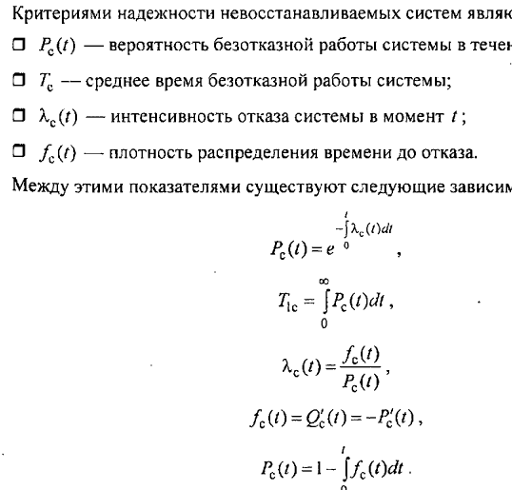

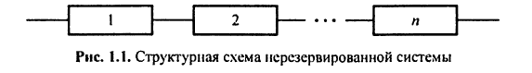



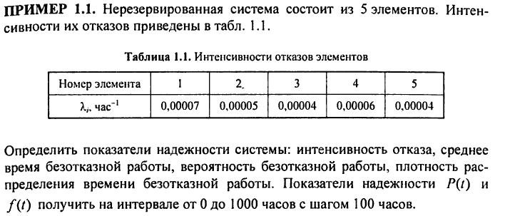

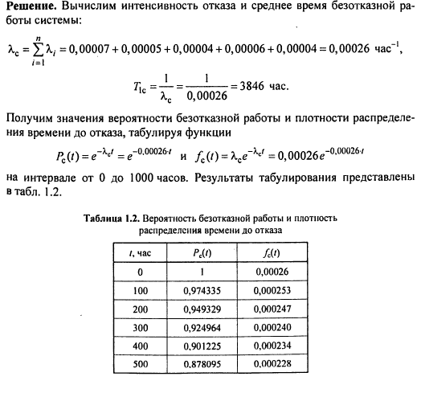



Для 100:



Для 300:



Для 800:



**Наглядный результат**

|  |  |  |
| --- | --- | --- |
|  | Аналитика | Моделирование |
| Ср. время безотказной работы | 3846 | 3810 |

|  |  |  |
| --- | --- | --- |
| Время | P (аналитика) | P (Моделирование) |
| 100 | 0.974335 | 0.974 |
| 300 | 0.9249 | 0.924 |
| 800 | 0.8122 | 0.811 |

Собственный пример 1.1

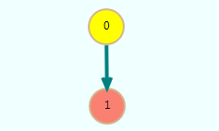

Lambda = 0.34

Tнаб =2

Аналитика:

T = 1/0.34 = 2.941

Вероятность P(2) = e^(-0.34*2) = 0.506

Моделирование t =1000000:



MIDREJECTTIME 0 2.947

|  |  |  |
| --- | --- | --- |
|  | Аналитика | Моделирование |
| Ср. время безотказной работы | 2.941 | 2.947 |

|  |  |  |
| --- | --- | --- |
| Время | P (аналитика) | P (Моделирование) |
| 2 | 0.506 | 0.507 |
| 5 | 0.18268 | 0.183970 |
| 10 | 0.03337 | 0.034160 |
| 15 | 0.00609 | 0.006360 |

**Нерезервируемые восстанавливаемые системы**

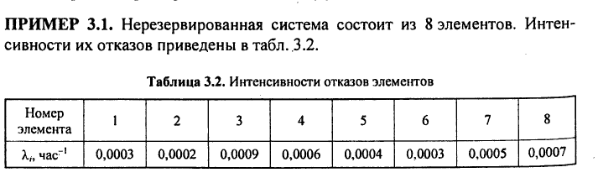

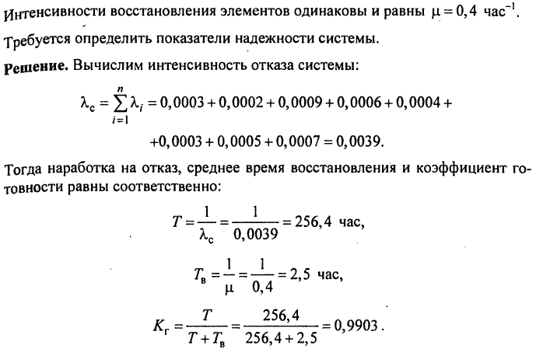

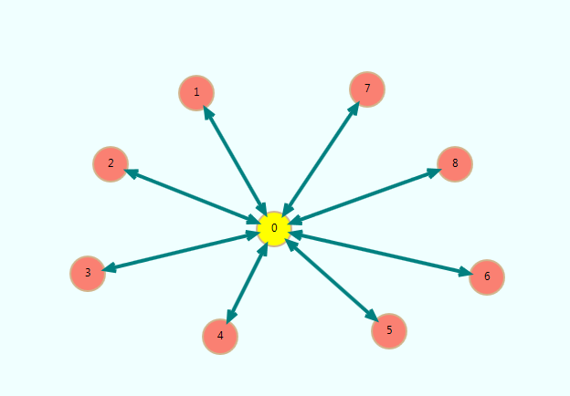 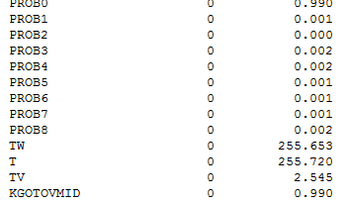

|  |  |  |
| --- | --- | --- |
|  | Аналитика | Моделирование |
| Коэф. Готовности | 0.9903 | 0.990 |
| Наработка на отказ | 256.4 | 255.72 |
| Ср. время восстановления | 2.500 | 2.545 |

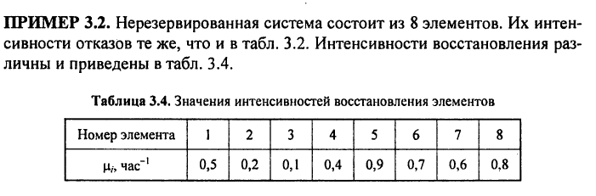

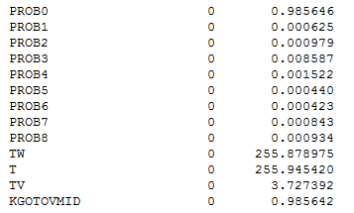

|  |  |  |
| --- | --- | --- |
|  | Аналитика | Моделирование |
| Коэф. Готовности | 0.9855 | 0.9856 |
| Наработка на отказ | 256.4 | 255.878 |
| Ср. время восстановления | 3,77 | 3.7273 |

3.5 Пример

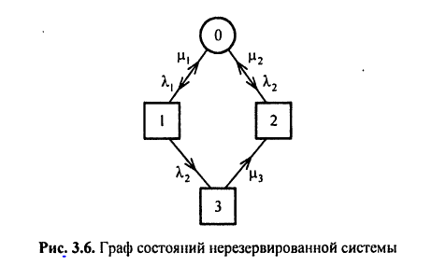

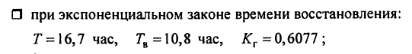 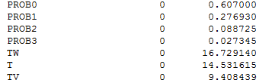 

**Восстанавливаемые резервируемые системы**

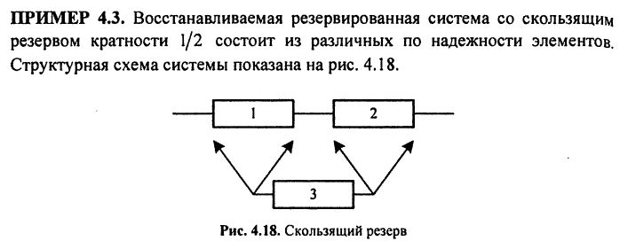

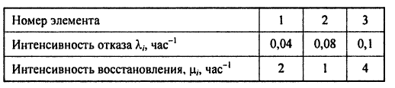

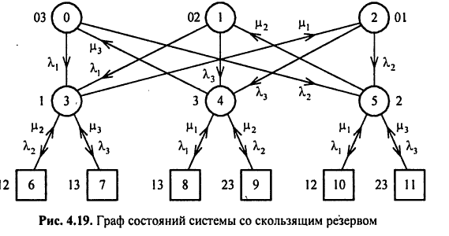

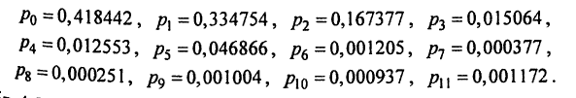

 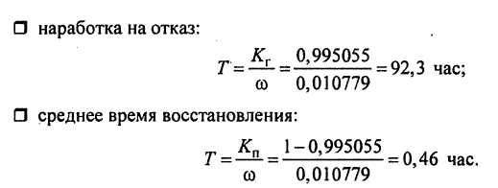

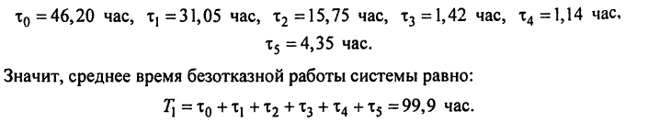

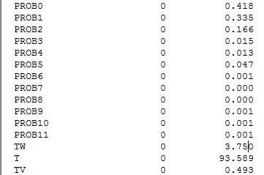



|  |  |  |
| --- | --- | --- |
|  | Аналитика | Моделирование |
| Коэф. Готовности | 0.9950 | 0.994784 |
| Наработка на отказ | 92.3 | 93.589 |
| Ср. время восстановления | 0.46 | 0.493 |
| P0 | 0.418442 | 0.419232 |
| P1 | 0.334754 | 0.334441 |
| P2 | 0.167377 | 0.166620 |
| P3 | 0.015064 | 0.015046 |
| P4 | 0.012553 | 0.012492 |
| P5 | 0.046866 | 0.046953 |
| P6 | 0.001205 | 0.001235 |
| P7 | 0.000377 | 0.000374 |
| P8 | 0.000251 | 0.000457 |
| P9 | 0.001004 | 0.001016 |
| P10 | 0.000937 | 0.000967 |
| P11 | 0.001172 | 0.001167 |



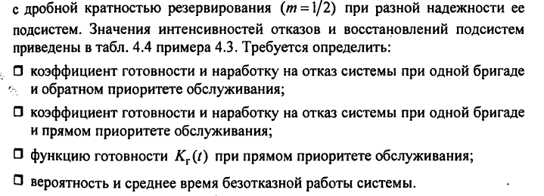

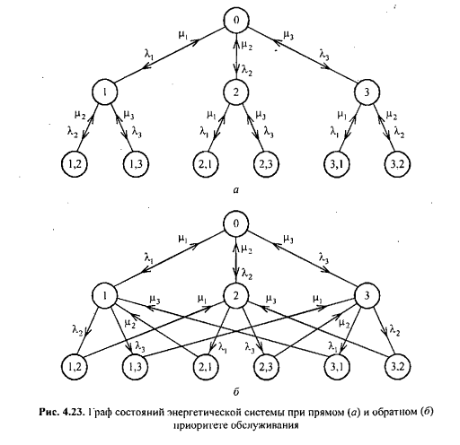

|  |  |  |  |  |
| --- | --- | --- | --- | --- |
|  | Аналитика (Прямой) | Моделирование  (Прямой) | Аналитика  (Обратный) | Моделирование  (Обратный) |
| Коэф. Готовности | 0.9886 | 0.992715 | 0.99276 | 0.988708 |
| Наработка на отказ | 65.5 | 63.380113 | 59.84 | 65.949785 |

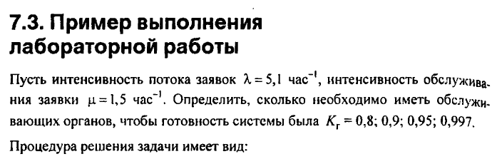

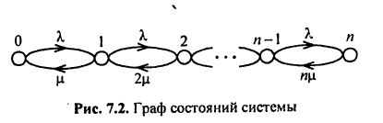 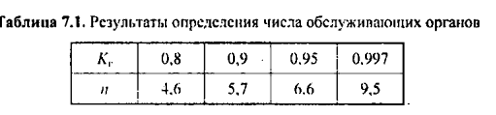

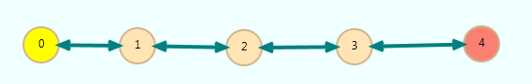



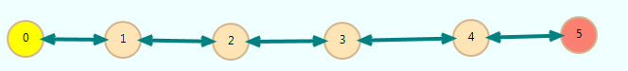



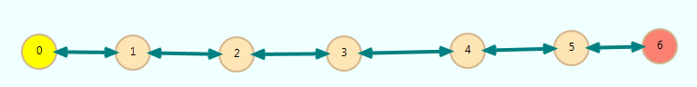



Вопросы:

1. Пример 4.3. Не совпадают времена пребывания в системе и как следствие среднее время безотказной работы, хотя вероятности совпадают.
2. Пример 4.4. Как Результаты противоположенные. Непонятки с вероятнстью и среднем временем безотказной работы.